**Единый информационный день по вопросам ЕГЭ-2017**

**В целях консультирования выпускников текущего года, родителей (законных представителей), участников ЕГЭ, преподавателей, организаторов ГИА по вопросам организации подготовки и проведения ГИА установлен единый информационный день.**

**В Управлении образования Администрации Аксайского района – среда, с 10.00 до 16.00;**

**Вопросы можно задать по телефонам «горячей линии»:**

**Управление образования Администрации Аксайского района:**

**8(86350)4-49-17 8(86350)5-28-99**

**время работы:**

**понедельник-пятница**

**с 800 по 1700 (перерыв с 12.00 по 13.00)**

**На ваши вопросы ответят:**

**заместитель начальника управления образования:**

**Пастухова Наталья Анатольевна;**

**методист ЕГЭ:**

**Фоменко Ярослава Юрьевна.**

Электронный адрес: [ege22ate_aksay@aksay.ru](mailto:ege22ate_aksay@aksay.ru)

**Министерство образования**

**Ростовской области:**

**8(863)269-57-42, 8(863)210-50-08**

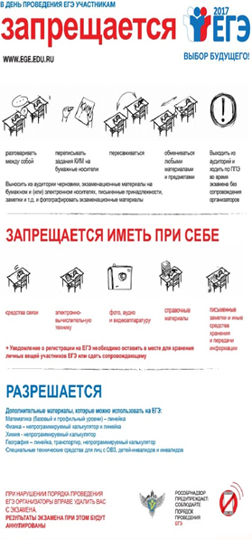

Районное собрание по вопросам

ЕГЭ - 2017



Дата и место проведения:

11.02.2017 г в 10.00

МБОУ АСОШ №2 г. Аксая

**Управление образования Администрации Аксайского района**

***15.02.2017 г. глава Рособрнадзора проводит Всероссийскую встречу с родителями по вопросам проведения оценочных процедур.***

***Во время мероприятия на официальном канале Youtube (***[***https://www.youtube.com/user/rosobrnadzor***](https://www.youtube.com/user/rosobrnadzor)***) Рособрнадзора из Ситуационно-информационного центра будет вестись on-line трансляция.***

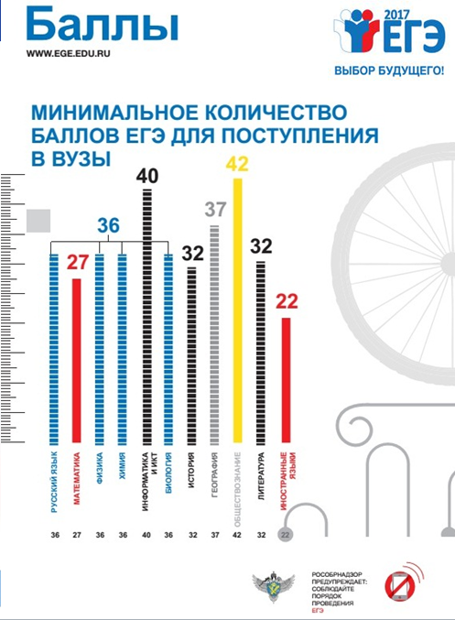

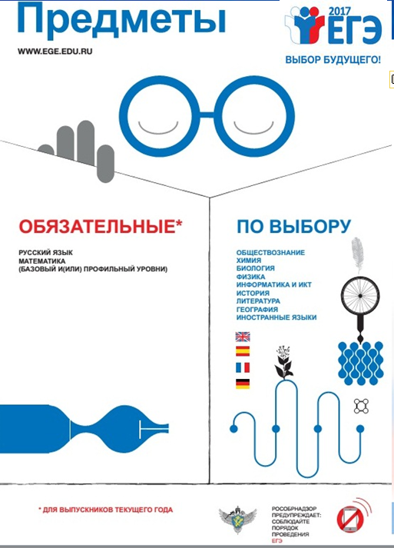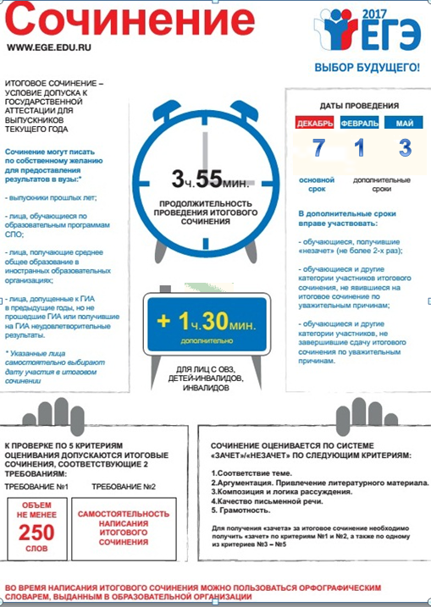

#### Районное собрание по вопросам ЕГЭ -2017

